TOP PAGE
日本語 英語 中国語 インドネシア語
株式会社エミー
中小企業海外展開支援サイト

日本の可能性を世界へ

説明文
海外市場に興味はあるけど、ノウハウ、語学などの問題で踏み出せてない中小企業の海外展開を支援いたします。

登録企業

業種別
部品・部材 加工・処理 機械・装置 電子・光学 化学・樹脂 生活関連

検索ページ

部品・部材 加工・処理
A社 D社
B社 E社
C社 F社

機械・装置 電子・光学
G社 J社
H社 K社
I社 L社

化学・樹脂 生活関連
M社 P社
N社 Q社
O社 R社

商品紹介ページ
展示ブース：北館1F 28

近畿容器株式会社キンキヨウキ
主要製品
電子剤ペースト容器
ナンコー容器
健康食品容器
English
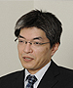
代表取締役
日紫喜 丈士
問い合せ

事業内容
近畿容器（株）は包装容器の総合コンサルタントとして、常に独創的感覚でユーザーに新しい情報や話題を提供し商品の企画に参画することを信条としております。多様化する産業界にハイクオリティ製品の提供と製品化にご協力申し上げたいと存じます。
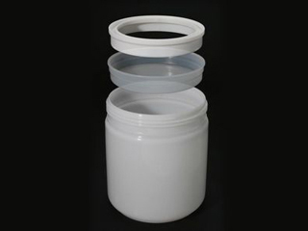
高密閉型広口容器
企業紹介

製品・技術の紹介

ハイベッセル容器・ハイセレクト容器

プラスチック製広口容器「ハイシリーズ」
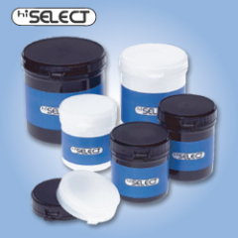
ハイセレクト容器
「ナンコー容器」を発売以来、近畿容器のオリジナル容器はハイシリーズ容器として各種用途にご利用いただいています。ハイベッセル・ハイセレクト・ハイユニックなど広口容器の機能性、デザイン、使いやすさを追求して、高密閉の保存、搬送用として高い評価をいただいております。
IATAの水圧試験に合格したハイベッセルシリーズは、航空輸送に於ける内容物を安全に海外へ輸出できる気密性の高い広口容器です。
又、3L、4Lの容器は、使い勝手が良く撹拌性もすぐれ電子剤容器として採用されており、ハイセレクトは、充填作業とバージンシールを有する容器です。24時間無人成形から安定した品質で皆様のご要望にお応えします。
広口容器の最重要ポイントである気密性について当社のシール部は金型のパーティング面を無くした独自の形状で、成形時にバリの発生がなく常になめらかなシール面が得られ、金型の経時変化にも影響されずシール性を保つことができます。
又、射出成形品でありながらブロー形状の本体は、均一な肉厚でバリヤー性や強度面でもすぐれている。内面は口部より内側の寸法が大きいが、外観形状はストレートでありデザイン的にもシンプルである。

ストレート容器シリーズ
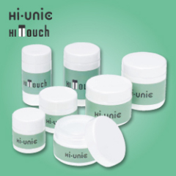
インブロータイプの一体射出成型でストレートの美しいパッケージを実現。
■ハイユニック
本体とキャップが同径のスマートな外観を実現したストレート容器。キャップまでストレートにするには、本体の口を細くする必要があります。そこで、独自技術によりインジェクション金型をブロータイプの口部形状に開発し、軽量かつ美しいフォルムを実現しました。また、熱転写印刷が可能なので、商品の表現力がアップするため、化粧品用クリーム容器などに最適です。
■ハイタッチ
ハイユニックよりも全高が高くスリムなボディーのハイタッチ。女性にも簡単にキャップの開閉ができる容器です。また、オプションとして錠剤押さえ（UFO）を用意しました。健康食品や薬剤、錠剤、粉末用にお勧めします。

ネオベッセル容器
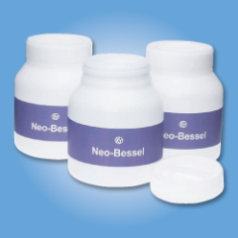
耐荷重性に優れた口内径φ160mm、10Lの大容量サイズ。
■ネオベッセル
満量時は約12.2Lの大容量を誇るネオベッセル容器。口内径はφ160mmの大口径で内容物の取り出しが容易です。キャップ上部には取手があり持ち運びに便利。内容物40kgを入れてもキャップが外れることはありません。ペースト状、粉体の電子材など、多様な内容物に使用できます。

ハイスタック容器
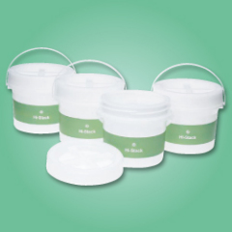
安全な搬送性、高い作業効率。ムダな倉庫スペースをとらないテーパー容器。
■ハイスタック
テーパー容器のため、倉庫スペースのムダを省けるハイスタック容器。３条ネジを採用し半周でキャップが閉まります。さらに、ラチェットにより、閉める際に「カリカリッ」という音と感触で閉め忘れおよびバックスピンを防止します。また、環境にも配慮、取手が本体と同じ材質（HDPE）なのでごみの分別をする必要がありません。

企業概要
企業名
近畿容器株式会社
住所
〒530-0044 大阪府大阪市北区東天満2-5-7
代表者
日紫喜 丈士
創業年／設立年
1951年 ／ 1977年
電話番号
06-6358-1261
FAX番号
06-6358-1266
企業HP
http://www.kinkijar.co.jp/
社長インタビュー記事（https://www.m-osaka.com/jp/special/000124.html）
資本金
46,000,000円
特許取得、意匠権、ＩＳＯ9001認証取得
この企業に関するお問い合わせはこちらから

